台灣省土木技師公會
南區高爾夫球社活動通知
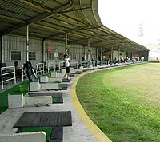
日期：103年8月14日 發文：(103)省土技字3974號
活動名稱：南區高爾夫球社2014年高爾夫球訓練營
活動地點：高雄市高鐵高爾夫球練習場2樓
(高雄市仁武區高鐵路1000號；近左營高鐵，位於文府國小旁。 (07)343-6188)
活動日期： 103年10月19日~103年11月30日。(共6週的週日，其中11月9日休息)
活動時間：星期日上午10:00~11:30
對 象：本會會員及眷屬親友皆歡迎報名參加。
自 備：參加社員請自備各號練習球桿。(初學者請自備七號練習球桿一支)
費 用：舊社員每人NT$800元(104年度常年費100元+本次活動經費700元)；
新社員每人NT$1400元(入社費500元+103及104年度常年費200元+本次活動經費700元)。
眷屬每人NT$800元(本次活動經費800元)
包 含：1.每次練習補助價值150元的練習球＋公會社團聘請周教練免費指導社員+歲末劉家酸白菜火鍋聚餐(時間配合結訓於中油國光高爾夫球練習後舉行)。
2.結訓於中油國光高爾夫球練習，參加本次活動之社員酌收100元，其他社員及眷屬需自費參加。
報名截止日期：103年09月30日。
備 註：劃撥帳號：１２２９５１９６ 戶名：台灣省土木技師公會
(請註明”南區高爾夫球社2014年高爾夫球訓練營”)
聯絡人：陳宗坤 社長 電話：0928-753055 方定成 總幹事 電話：0929-614885
(省)土木技師公會/高雄辦公室/蔡小姐(O) 07-2693331 (F) 07-2691928
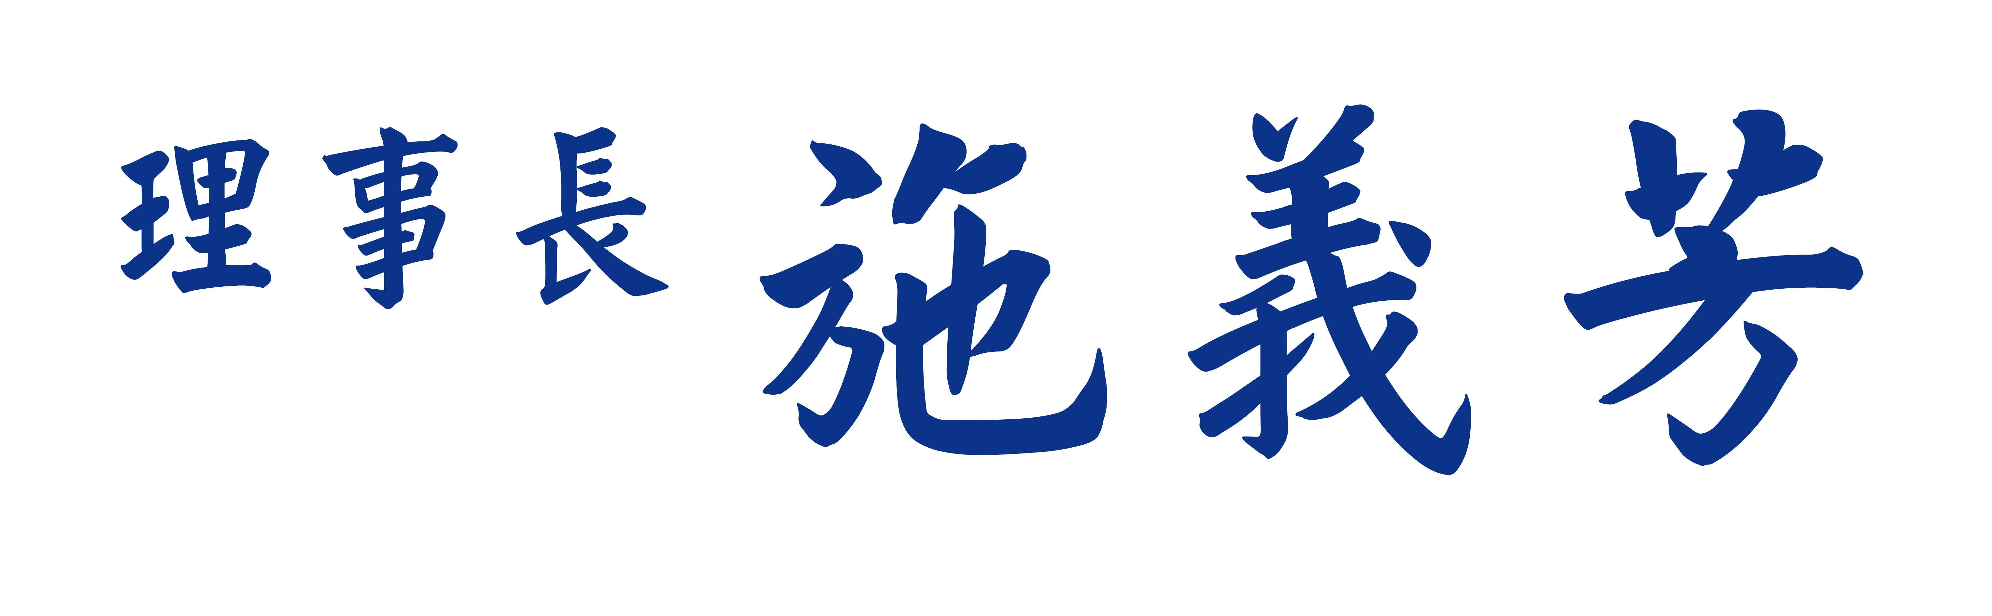

台灣省土木技師公會南區高爾夫球社---2014年『高爾夫球訓練營』回條
會員證編號 | 姓 名 | 行動電話 | 電子信箱
 | (眷)
 | (眷)
即日起開始受理登記，請將報名表及繳費收據傳真至高雄辦公室
傳真：07-2691928 電話：07-2693331

